Pressemitteilung 19SU15
Messe Aktuell Januar 2016
Schupp stellt auf der Therapro eine neue Behandlungs- und Massageliege vor
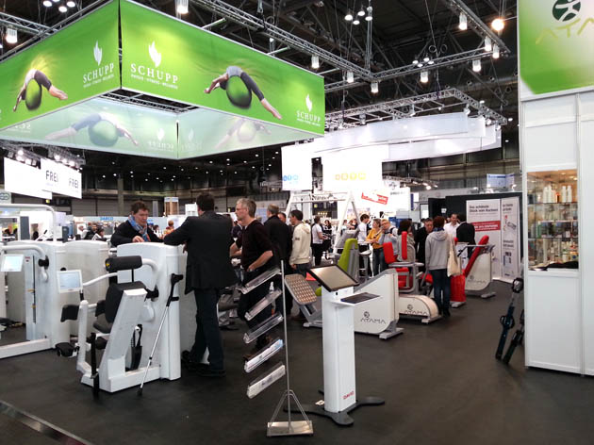
Stuttgart, 29.-31.01.2016
Wir sind dabei:
Halle 4, D30
Schupp zeigt Neues auf Therapro
Kontakt und Informationen:
SCHUPP GmbH & Co. KG
Jenny Röller
Glattalstraße 78
D –72280 Dornstetten
Tel. +49 (0)7443 243 126
jenny.roeller[at]schupp-gmbh.de
www. schupp.eu
Text + Bilder unter www.pressearbeit.org
(Stuttgart/Dornstetten) Eine neue Hubsäulenliege präsentiert die Schupp GmbH & Co. KG auf der Fachmesse Therapro in Stuttgart. Die leicht zu bedienende elektrisch verstellbare Liege kann für viele therapeutische Anwendungen genutzt werden. Die Kniefreiheit ermöglicht auch Behandlungen im Sitzen. Ebenso zeigt Schupp seine Wellness-Aroma-Massageöle in neuem Design sowie die KGG-Serie Atama Compact.
„Besucher unseres Messestandes können alle Neuheiten nicht nur anschauen, sondern anfassen, ausprobieren, riechen, kurz gesagt, hautnah erleben“, betont Joachim Kleber, Vertriebsleiter und Prokurist bei der Schupp GmbH & Co. KG. Auf der Therapro Fachmesse in Stuttgart Ende Januar zeigt der Komplettanbieter im Bereich Physiotherapie, Wellness und Medizinische Trainingstherapie ein breites Spektrum seines Angebots. Darunter sind zahlreiche Neuheiten.

Variantenreiche Hubsäulenliege
Die neue Schupp Hubsäulenliege weist eine sichere Arbeitslast von 200 kg auf und eignet sich für zahlreiche medizinische und therapeutische Behandlungen. Mit Hand- und optionalen Fußschaltern bedient, lässt sich die Behandlungshöhe über die beiden Säulen stufenlos verstellen. Die zweiteilige Liegefläche gibt es im Standardmaß 195 x 65 cm, zahlreiche Sondermaße gibt es optional. Polster aus medizinsicherem Material sind in über 20 Farben wählbar. Ebenso ist über die Standardfarbe des pulverbeschichteten Säulengestells hinaus jeder weiterer RAL-Ton möglich.

Neue Behandlungsformen an der Liege möglich
Durch die beiden schlanken Hubsäulen ergibt sich ein großer Freiraum unter der Liege. Dadurch sind auch Behandlungen und Anwendungen an Händen und Armen möglich, bei denen sich Therapeut und Patient an der Liege gegenüber sitzen. Für die Liegeflächen sind weitere Unterteilungen bis zu achtteiligen Auflagen in Vorbereitung.
Neu bei Schupp ist auch das Design der Wellness-Aroma-Massageöle. Gestaltet von einem etablierten Designstudio sind die Flaschen nun nicht nur gefälliger nach aktuellen Sehgewohnheiten sondern darüber hinaus auch besser handhabbar. Auch die Etiketten sind in zeitgemäßem Design neu entworfen. Außerdem können Besucher am Messestand die neuen Medizinischen Trainingstherapie-Geräte der Marke Atama Compact mit ergonomisch gestalteten Polstern ausgiebig testen. Schupp auf der Therapro, Halle 4, Stand D30.
317 Wörter, 2.365 Zeichen
Bei Abdruck bitte zwei Belegexemplare an SUXES
Text und Bilder auch unter www.pressearbeit.org

((Firmeninfo))

Partner für Therapeuten
Die 1934 von Dr. Ludwig Schupp gegründete Schupp GmbH & Co. KG ist einer der größten deutschen Komplettanbieter im Bereich Physiotherapie, Wellness und Medizinische Trainingstherapie. Das in der dritten Familiengeneration von Karin Schupp geführte Traditionsunternehmen mit rund 100 Mitarbeitern ist ein geschätzter Partner und Lösungsanbieter für Therapeuten. Schupp bietet neben Produkten für Balneologie und Massage auch Wärmepackungen, Zubehör für die Physiotherapiepraxis sowie MTT-Geräte für die Sport- und Gesundheitstherapie an. Darüber hinaus unterstützt Schupp seine Kunden als Berater von der Existenzgründung über die betriebliche Praxis bis zur Praxisübergabe mit viel Erfahrung und nachhaltigen Konzepten für die tägliche Umsetzung.

Bilderverzeichnis Schupp-Physiotag 2016
Mit 2 Klicks zu Text und Bild unter www.pressearbeit.org.
Bild Nr. 19-01 SU_Messebild.jpg
Zahlreiche Neuheiten verspricht Schupp auf der Therapro in Stuttgart Ende Januar.

